Министерство науки и высшего образования Российской Федерации Федеральное государственное автономное образовательное учреждение высшего образования
Московский государственный технический университет имени Н.Э. Баумана
(национальный исследовательский университет)» (МГТУ им. Н.Э. Баумана)

ФАКУЛЬТЕТ Информатика и система управления Кафедра ИУ6 Компьютерные системы и сети Группа ИУ6-63Б

ВЫЧИСЛИТЕЛЬНАЯ МАТЕМАТИКА
Отчет по домашнему заданию 3:
Аппроксимация функций Вариант 10

Студент: |  |  | В.К. Залыгин
Преподаватель: | дата, подпись |  | Ф.И.О.  Я.Ю. Павловский
 | дата, подпись |  | Ф.И.О.

Москва, 2025

Оглавление
Цель домашней работы 3
Постановка задачи и исходные данные 3
Краткое описание реализуемых методов 3
Текст программы 4
Результаты выполнения программы 8
Анализ результатов 9

Цель домашней работы
Изучение интерполяционного полинома Лагранжа, метода построения кубических сплайнов.

Постановка задачи и исходные данные
х_{i} | 1 | 2 | 3 | 4 | 5 | 6 | 7 | 8 | 9 | 10
у_{i} | 178 | 182 | 190 | 199 | 200 | 213 | 220 | 231 | 235 | 242

Рисунок 1 – Условие домашней работы
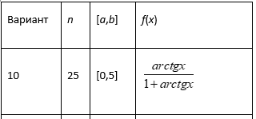
Рисунок 2 – Условие домашней работы

Краткое описание реализуемых методов
Интерполяционный полином Лагранжа
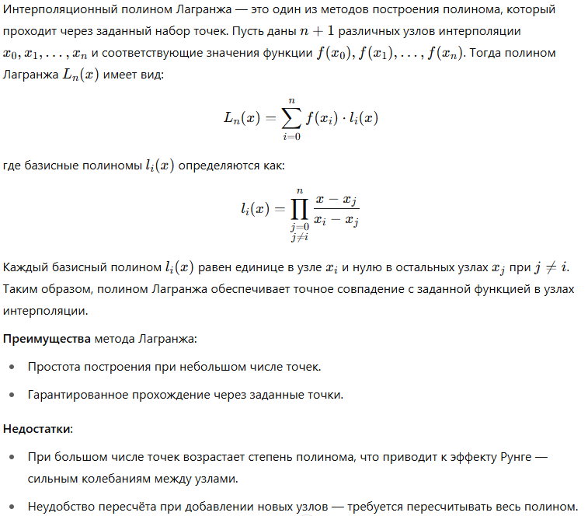
Кубические сплайны

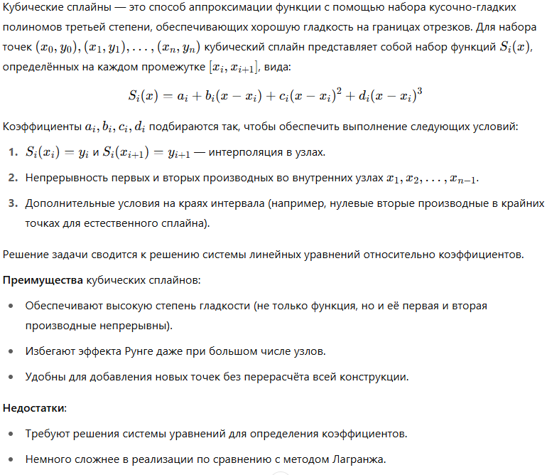Текст программы
Ниже в листингах приведены листинги кода. Ввод данных (файл data_input.py) представлен в листинге 1.
Листинг 1 – Функции, инициализирующие данные
from math import cos
def get_tabulated_points():
xi = [1, 2, 3, 4, 5, 6, 7, 8, 9, 10]
yi = [178,182,190,199,200,213,220,231,235,242]
return xi, yi
def f(x):
return cos(x + cos(x)**3)

def get_spline_function_and_range():
return 25, (-1, 4), f

Метод простых итераций (файл lagrange.py) представлен в листинге 2.

Листинг 2 – Функции lagrange_polynomial, plot_lagrange
import matplotlib.pyplot as plt
import numpy as np
from data_input import get_tabulated_points

def lagrange_polynomial(x, xi, yi):
"""Вычисляет значение полинома Лагранжа в точке x."""
n = len(xi)
result = 0
for i in range(n):
term = yi[i]
for j in range(n):
if i != j:
term *= (x - xi[j]) / (xi[i] - xi[j])
result += term
return result

def plot_lagrange():
xi, yi = get_tabulated_points()
x = np.linspace(min(xi), max(xi), 500)
y = [lagrange_polynomial(xi_val, xi, yi) for xi_val in x]

plt.figure(figsize=(10, 6))
plt.plot(x, y, label="Полином Лагранжа", color='blue')
plt.scatter(xi, yi, color='red', label="Узлы интерполяции")
plt.title("Интерполяция Полиномом Лагранжа")
plt.xlabel("x")
plt.ylabel("y")
plt.grid(True)
plt.legend()
plt.show()

if name == "__main__":
plot_lagrange()

Отрисовка метода кубических сплайнов (файл spline.py) представлена в листинге 3.
Листинг 3 – Функция spline.py
import matplotlib.pyplot as plt
import numpy as np
from custom_spline import NaturalSpline
from data_input import get_spline_function_and_range

def build_cubic_spline():
n, (a, b), f = get_spline_function_and_range()
xi = np.linspace(a, b, n)
yi = [f(x) for x in xi]

spline = NaturalSpline(xi, yi)

# для отрисовки
x_dense = np.linspace(a, b, n)
x_exact = np.linspace(a, b, 500)
y_dense = spline(x_dense)
y_exact = [f(x) for x in x_exact]

# Вывод значений в консоль (бонусом)
print(f"{'x':>10} {'Spline(x)':>15} {'Exact f(x)':>15} {'|Error|':>10}")
print("-" * 55)
for x_val, spline_val, exact_val in zip(x_dense, y_dense, y_exact):
error = abs(spline_val - exact_val)
print(f"{x_val:10.5f} {spline_val:15.5f} {exact_val:15.5f} {error:10.5e}")

plt.figure(figsize=(10, 6))
plt.plot(x_exact, y_exact, label="Точная функция", linestyle="--", color='green')
plt.plot(x_dense, y_dense, label="Кубический сплайн", color='blue')
plt.scatter(xi, yi, color='red', label="Узлы интерполяции")
plt.title("Интерполяция Кубическим Сплайном")
plt.xlabel("x")
plt.ylabel("y")
plt.grid(True)
plt.legend()
plt.show()

if name == "__main__":
build_cubic_spline()

Метод кубических сплайнов (файл custom_spline.py) представлен в листинге 4.
Листинг 4 – Функция custom_spline.py
import numpy as np
from data_input import f

class NaturalCubicSpline:
def __init__(self, x, y):
self.n = len(x) - 1
self.x = x
self.y = y
self.h = [x[i+1] - x[i] for i in range(self.n)]

# Решаем систему для коэффициентов c
self.a = y
self.c = self._solve_c()
self.b = [0] * self.n
self.d = [0] * self.n

for i in range(self.n):
self.d[i] = (self.c[i+1] - self.c[i]) / (3 * self.h[i])
self.b[i] = (self.a[i+1] - self.a[i]) / self.h[i] - self.h[i] * (self.c[i+1] + 2*self.c[i]) / 3

def _solve_c(self):
"""Решение трёхдиагональной системы методом прогонки"""
n = self.n
A = [0] + [self.h[i-1] for i in range(1, n)]
B = [2 * (self.h[i-1] + self.h[i]) for i in range(1, n)]
C = [self.h[i] for i in range(1, n)] + [0]
F = [0] * (n-1)
for i in range(1, n):
F[i-1] = 3 * ((self.a[i+1] - self.a[i]) / self.h[i] - (self.a[i] - self.a[i-1]) / self.h[i-1])

# Прямой ход
alpha = [0] * (n-1)
beta = [0] * (n-1)
alpha[0] = -C[0] / B[0]
beta[0] = F[0] / B[0]

for i in range(1, n-1):
denom = B[i] + A[i] * alpha[i-1]
alpha[i] = -C[i] / denom
beta[i] = (F[i] - A[i] * beta[i-1]) / denom
# Обратный ход
c = [0] * (n+1)
for i in reversed(range(1, n)):
c[i] = alpha[i-1] * c[i+1] + beta[i-1]
c[0] = c[n] = 0 # Свободные края

return c

def __call__(self, x_val):
"""Вычисляет значение сплайна в точке x_val"""
# Находим нужный отрезок
i = self._find_segment(x_val)
dx = x_val - self.x[i]
return self.a[i] + self.b[i]*dx + self.c[i]*dx**2 + self.d[i]*dx**3

def _find_segment(self, x_val):
"""Бинарный поиск интервала"""
left = 0
right = self.n
while left <= right:
mid = (left + right) // 2
if self.x[mid] <= x_val <= self.x[mid+1]:
return mid
elif x_val < self.x[mid]:
right = mid - 1
else:
left = mid + 1
return self.n - 1 # если вдруг x_val == x[-1]

Результаты выполнения программы
Ниже представлены результаты интерполяции полиномом Лагранжа и кубическим сплайном.
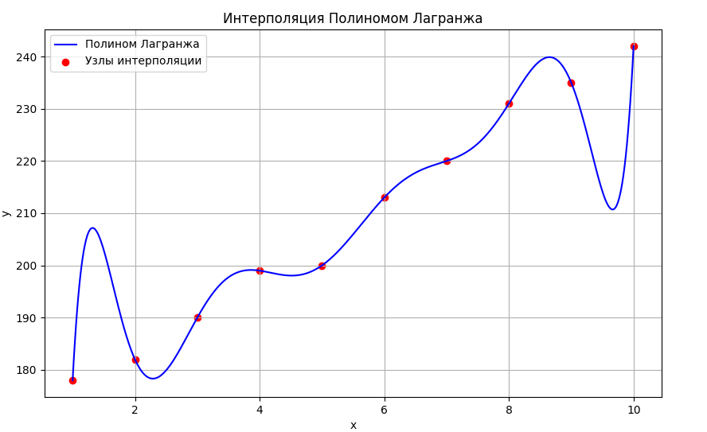
Рисунок 3 – Результаты выполнения программы
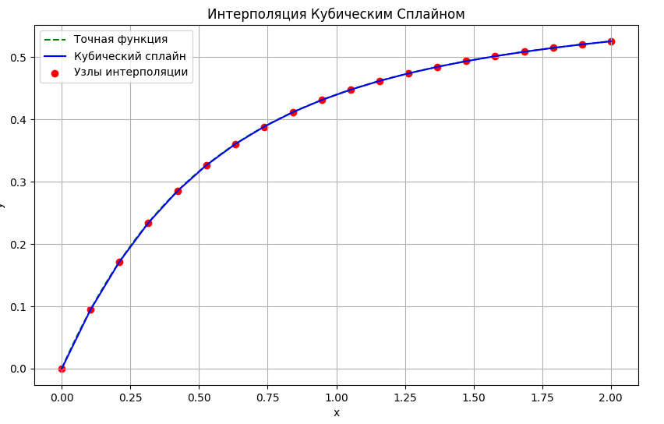
Рисунок 4 – Результаты выполнения программы

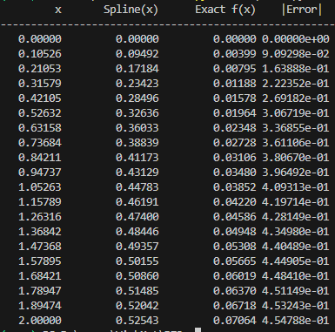
Рисунок 5 – Результаты выполнения программы

Анализ результатов
Все методы дали корректные результаты.
- При сравнении значений функций в промежуточных точках (не совпадающих с узлами интерполяции) установлено, что кубический сплайн более точно воспроизводит поведение исходной функции по сравнению с полиномом Лагранжа. Ошибки сплайна в промежуточных точках оказались значительно меньше.
- На практике метод кубических сплайнов оказался предпочтительнее для большого числа узлов, поскольку избегает резких колебаний и обеспечивает высокую точность аппроксимации. Метод Лагранжа целесообразно применять при малом количестве узлов или при необходимости точного восстановления значения функции в ограниченном числе точек.
- Графики аппроксимации на заданной сетке продемонстрировали, что обе методики корректно выполняют поставленную задачу интерполяции. Однако различия в поведении между узлами становятся критичными при увеличении сложности функции.

